The quality and scope of health information on online drug platforms: A topic modelling and expert evaluation study

Additional file

AF1—Synonyms of drugs

Hyperreal users use a number of synonyms for drugs. In the preprocessing stage, we replaced all of these with a formal drug name. This process involves several steps. First, we identified the most common synonyms, based on our knowledge. Second, we used word embeddings and cosine similarity to find which words were synonyms for the words we identified previously. Third, we manually verified the list of cosine similarity-based synonyms. The results are as follows.

2CB

2c
2cx
bromo
erox
mft
nexus
różowa kokaina
tootsie
tuci
tusi
venus

Amphetamine

amf
amfa
amph
Andrzej
Bennies
benzedryna
biała
białko
Black Beauties
dynks
feta
fetka
fetuczi
fetunia
fuga
fuka
fura
furanie
futro
gipsik
Janusz wajs
krajówa
krajówka
krecha
kreska
Mateusz
mączka
Polfa
Prąd
proszek
psychedryna
speed
spid
szczur
szmata
szmeks
szrot
szuwar
szuwax
ściera
ścierwo
śnieg
teruczyni
tynk
Uppers
wajs
white
wład
władać,
władek,
zima
α-metylofenyloetyloamina

Cocaine

koks
koka
kolumbia
koko
kokos
krak
crack
jajo
yayo
śnieg
biała dama
coca-cola
dziadek
charlie
kisielek
ameryka
aminy cucące
białe drożdże
chrzan
C17H21O4N,

DMT

4aco/4-Aco
ayahuasca
ayahuasca
changa
czanga
Trypamina
Trypta
yage
yopo

Fentanyl

Apache
China Girl
China White
Dance Fever
Duro
Durogesic
fent
Fentanylum
Fentka
Goodfellas
Jackpot
Plaster
Tango & Cash

Heroin

Big H
Black Tar
brałn
braun
Braun Sugar
brown
Chiva
cukier
diamorfina
grzanie
gzyms
Hel
Helena
Hell Dust
Helupa
Helupa,
hera
Herman
Horse
Iacetylomorfina
kompot
koszulki
makiwara
mączka
Negra
Smack
soczek
Thunder
zupa

Ketamine

cat tranquilizer
cat valium
jet k
keta
kit kat
purple
special k
special la coke
super k

LSD

acid
blotter
hoffman
kamyczek
karton
kartonik
kwach
kwadrat
kwas
kwaśny
listek
mellow yellow
papier
papiery
plaster
tektura
window pane
znaczek

Marijuana

afgan
ak47
alien cookies
amsterdam mist
aunt mary
baba
babka
baczka
baczki
baka
bakanie
bakłażan
big bud
big devil
bilbo
blant
blue cheese
blueberry
bob
boom
bruce banner
bubble gum
california
california mid lemon cherry
carty inocent
cheese cake
cherry punch
chronic
chrust
chwasty
ciastka
critical
czyścioch
darquiri lime
diesel
do si dos
dope
durban poison
dżamba
dżoint
dżuma
edibles
euforia
f-13
farsz
forest fruit
ganda
gandzia
gangsta
ganja
gelato
gibon
girl scout cookies
glo carts
gorilla glue
gras
grass
grease monkey
green afgan
green crack
green crack
green poison
guerilla gold
haze
herb
himalaya
huana
hulkberry
ice
indo
jack berry
jack herer
jack the ripper
jaranie
jaranko
joint
kana
kif
konopa
kush
kwiatki
lolek
majki
makumba
maria
marihuanina
marjanek
mary j
mary jane
marycha
marysia
maryśka
mataro
matex
mazar
mimosa
mj.
moby dick
moonrock
mota
nepal
no-name
northen lights
orange bud
osiedlówka
palenie
palto
passion
peanutbutter breathe
peyote
piękny liść
pietrucha
pineapple express
poison
pojar
popcorn
produkty zawierające thc (np. dab, olej rso) olej, olejek
purple
purple maroc
reefer
royal gorilla
sensi
sherbet
shishka
siano
sieja
siejka
sierściuch
sinsemilla
skręt
skun
skunk
smar
smoke
spliff
strawberry lemon
stuff
susz
szpryca
tangie
think different
topa
topka
trawa
trawka
tropicana glue
typhon
wedding cake
weed
white russian
white shark
white widow
wiadro
wiosna
zacier
ziele
zielona
zielone
zielonka
zielsko
ziółko
zioło

Mescaline

Cactus
kaktus
Mesc
meska
pedro
pejotl
peyotl
Peyoto
san pedro
trichocereus bridgesii
trichocereus peruvianus

Metamphetamine

Dezoksyefedryna
ice
kostki
kości
meta
meth
meth
metyloamfetamina
N-metyloamfetamina
piko

Mephedrone

czwórka
mateusz
mef
mefa
mefistofeles

Psylocybine

B+
baluny
Ecuadorian
Golden teacher
Grzybki
Grzyby
grzyby halucynogenne
halucynki
halucypki
halunki
humorki
łasiczka lancetowata
łysak wspaniały
magiczne grzybki
magiczne grzyby
muchomorki
psylki
psylocyby

Salvia divinorum

boska szałwia
Maria Pastora
Sally
Salvia
salvia divinorum
SD
ska Pastora
szałwia
szałwia czarownika

AF2—List of keywords related to medical treatment

The list of keywords we selected using our semi-supervised approach and used to identify documents mentioning and discussing medical consists of the following:

- samoleczenie - self-treatment
- leczenie - treatment
- lecznic - therapeutic
- leczniczo - therapeutically
- leczony - treated
- leczyć - to treat
- leczący - treating
- wyleczenie - cure
- wyleczony - cured
- wyleczyć - to cure
- przeciwzakrzepowy - anticoagulant
- przeciwgorączkowy - antipyretic
- monar - Monar (Polish charity for addiction treatment)
- monaru - Monar (genitive form)
- przeswietlenie / prześwietlenie - X-ray
- rezonans - MRI
- rtg - X-ray
- tomografia - tomography
- tomografiać - to perform a tomography
- usg - ultrasound
- allertec - Allertec
- amertil - Amertil
- antyalergiczny - anti-allergic
- antyhistamina - antihistamine
- antyhistaminik - antihistamine drug
- antyhistaminowo - antihistaminic (as an adverb)
- antyhistaminowy - antihistaminic
- bilastyna - bilastine
- cetyryzynać - cetirizine-based
- claritiny - Claritine
- difenhydramina - diphenhydramine
- feksofenadyna / feksofenadyny - fexofenadine
- flonidan - Flonidan
- histaminowy - histaminic
- klemastyna / klemastyny - clemastine
- lewocetyryzyna / lewocetyryzynać - levocetirizine / levocetirizine-based
- loratadyna / loratadynać / loratydyna - loratadine / loratadine-based
- przeciwalergiczny - anti-allergic
- przeciwhistaminowy - antihistaminic
- virlix - Virlix
- xyzal - Xyzal
- zyrtec - Zyrtec
- łagodzić - to alleviate
- antybiotyk - antibiotic
- antybiotykowy - antibiotic (as an adjective)
- anksjolitycznie - anxiolytically
- anksjolityczny - anxiolytic
- anksjolityk / anksjolityka - anxiolytic drug
- benzodiazepina / benzodiazepinać / benzodwuazepina - benzodiazepine
- bzd - BZD (abbreviation for benzodiazepines)
- dezypramina - desipramine
- klobazać - clobazam-based
- klometiazol - clomethiazole
- klonazepać - clonazepam-based
- klorazepat - clorazepate
- nefazodon - nefazodone
- przeciwlękowy - anti-anxiety
- nebiwolol - nebivolol
- przeciwnowotworowy - antineoplastic / anti-cancer
- adrenolityk - adrenolytic
- amlodypina - amlodipine
- amlozek - Amlozek
- ciśnieniomierz / cisnieniomierz - blood pressure monitor
- chemioterapia - chemotherapy
- kolonoskop - colonoscope
- kolonoskopia - colonoscopy
- antydepresyjny - antidepressant
- mirtazapina - mirtazapine
- przeciwdepresyjny - antidepressant (as an adjective)
- detoks - detox
- detoksykacja - detoxification
- detoksykacyjny - detoxifying
- detoxi - detox (informal)
- metadon - methadone
- odtrucie - detoxification
- odtruwanie - detoxification process
- odtruwać - to detoxify
- odtruć - to detoxify (perfective)
- odwyk - rehab
- odwykowy - rehabilitative
- elektrowstrząs - electroshock therapy
- gabapentyna / gabapentyny - gabapentin
- karbamazepina - carbamazepine
- lamotrygina - lamotrigine
- pregabalinać - pregabalin-based
- przeciwpadaczkowo - antiepileptically
- przeciwpadaczkowy - antiepileptic
- gastrolog - gastroenterologist
- gastroskop - gastroscope
- gastroskopia - gastroscopy
- gojenie - healing
- nawadnia / nawadniaj - hydrate / hydrate (command)
- nawadnianie - hydration
- nawadniać - to hydrate
- nawodnienie - hydration
- nawodnić - to hydrate (perfective)
- powerad - Powerade
- antybakteryjny - antibacterial
- przeciwbakteryjnie - antibacterial (as an adverb)
- przeciwbakteryjny - antibacterial
- przeciwwirusowy - antiviral
- przeciwzapalnie - anti-inflammatory (adverb)
- przeciwzapalny - anti-inflammatory
- amitryptylina - amitriptyline
- arypiprazole - aripiprazole
- fenotiazyna - phenothiazine
- fluoksetyna - fluoxetine
- fluwoksamina - fluvoxamine
- imipramina - imipramine
- klomipramina - clomipramine
- przeciwpsychotyczny - antipsychotic
- rysperydon - risperidone
- tlpd - TCA (tricyclic antidepressants)
- clemastinum - clemastinum
- metoklopramid - metoclopramide
- prometazyna / prometazynać - promethazine
- przeciwwymiotnie - antiemetic (adverb)
- przeciwwymiotny - antiemetic
- neuroprotekcja - neuroprotection
- neuroprotekcyjny - neuroprotective
- diklofenak - diclofenac
- ketoprofen - ketoprofen
- metamizol - metamizole
- naproksen - naproxen
- przeciwbólowo - analgesically
- przeciwbólowy - analgesic
- uśmierzać - to relieve pain
- uśmierzyć - to relieve pain (perfective)
- paliatywny - palliative
- farmakologiczny - pharmacological
- farmakoterapia - pharmacotherapy
- arypiprazol - aripiprazole
- cbt - CBT (Cognitive Behavioral Therapy)
- psychoterapa / psychoterapia - psychotherapy
- psychoterapeuta - psychotherapist
- psychoterapeuć - psychotherapy-based
- przepłukany - rinsed
- przepłukać - to rinse
- płukanka - rinse
- płukać - to rinse
- antydrgawkowy - anticonvulsant
- miorelaksacyjnie - muscle relaxant (adverb)
- miorelaksacyjny - muscle relaxant (adjective)
- miorelaksant - muscle relaxant
- przeciwdrgawkowo - anticonvulsantly
- przeciwdrgawkowy - anticonvulsant
- espumisan - Espumisan
- ipp - PPI (proton pump inhibitor)
- laktuloza - lactulose
- osłonowy - protective
- pantoprazol - pantoprazole
- przeczyszczająco - laxative (adverb)
- sulfogówno / sulfosyf / sulfosyfa - sulfur-based compound (slang)
- xenny - Xenny
- aakg - AAKG (arginine alpha-ketoglutarate)
- aspargin / aspargina / asparginian / asparginianin - asparagine / aspartate
- b1 / b12 / b6 / b9 - vitamins B1, B12, B6, B9
- bcaa / bcaać / bcay - BCAA (branched-chain amino acids)
- biotyny - biotin
- chela - chelate
- chelat - chelate
- chelatować - to chelate
- chlorella - chlorella
- cynk - zinc
- d3k2 - D3K2 (combination of vitamins D3 and K2)
- elektrolit / elektrolić - electrolyte / to electrolyze
- gastrolit - Gastrolit
- htp - HTP (5-hydroxytryptophan)
- izotoniczny / izotonik / izotonika - isotonic
- k2mk7 - K2MK7 (vitamin K2, MK-7 form)
- karoten - carotene
- kreatyna / kreatynać / kreatyny - creatine
- lecytyny - lecithin
- magnez / magnezem - magnesium
- mineral / minerala / mineralizować / mineraly - mineral / to mineralize
- multiwitamina / multiwitaminać - multivitamin
- niacyny - niacin
- omeg / omega / omega3 / omegać / omegi - omega / omega-3
- orsalit - Orsalit
- potas - potassium
- selen - selenium
- suple / suplement / suplementacja / suplementacjać / suplementować - supplement / supplementation
- tauryna - taurine
- tran - fish oil
- tyrozyna - tyrosine
- vigor - Vigor
- vit / vita - vitamin
- wapnieć / wapno / wapń - lime / calcium
- wit / witamina / witaminka - vitamin
- witaminowy - vitamin (adjective)
- wysokomineralizować / wysokozmineralizować - to highly mineralize
- zmać / zmo - ZMA (zinc and magnesium supplement)
- chirurg - surgeon
- chirurgia - surgery
- chirurgiczny - surgical
- mitynga - meeting (informal)
- monoterapia - monotherapy
- terapeuta / terapeutka / terapeuty - therapist
- terapia / terapiać – therapy

AF3—Semantic relationships between given topics and substances

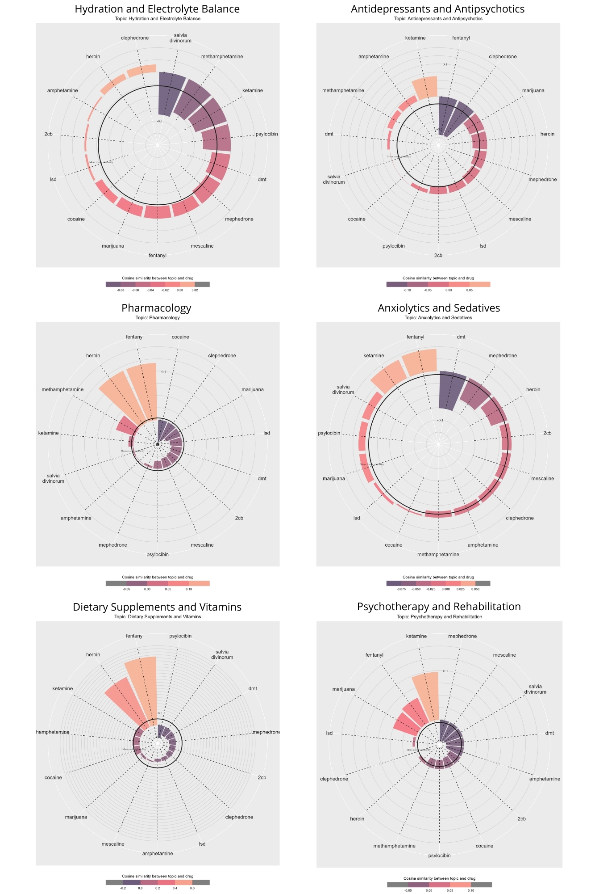

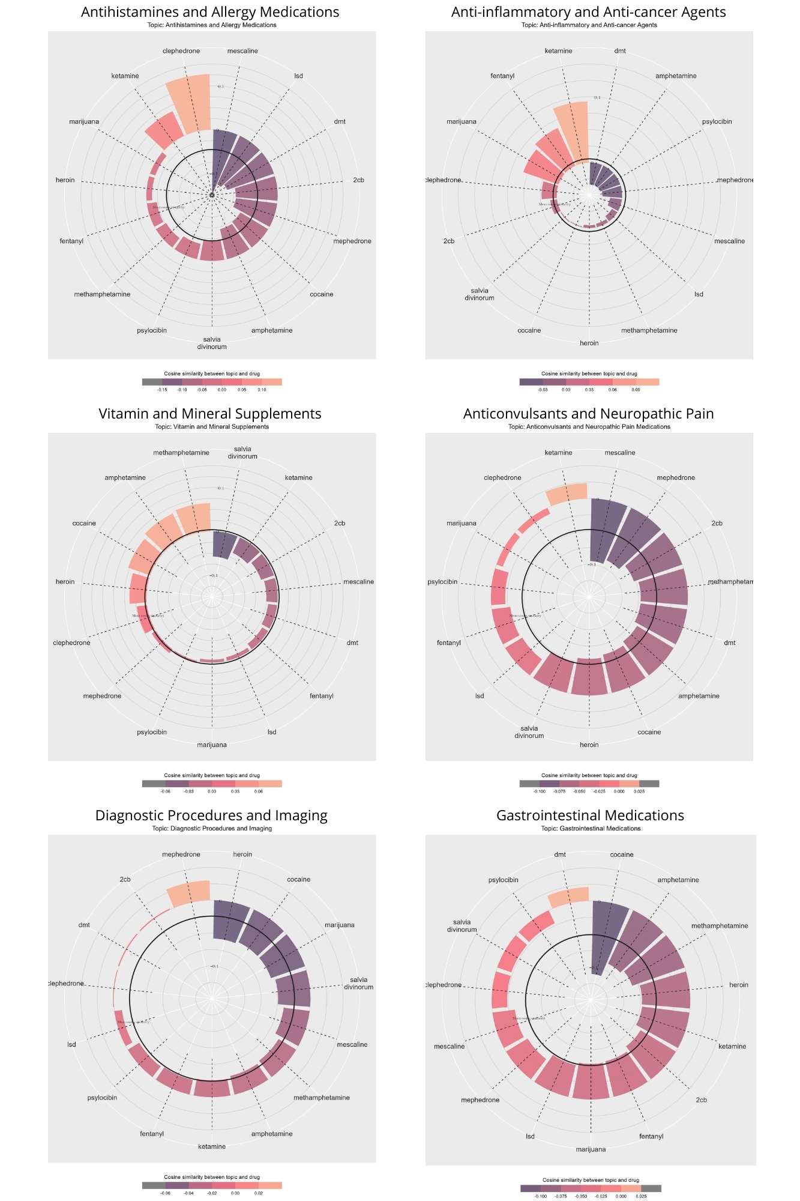

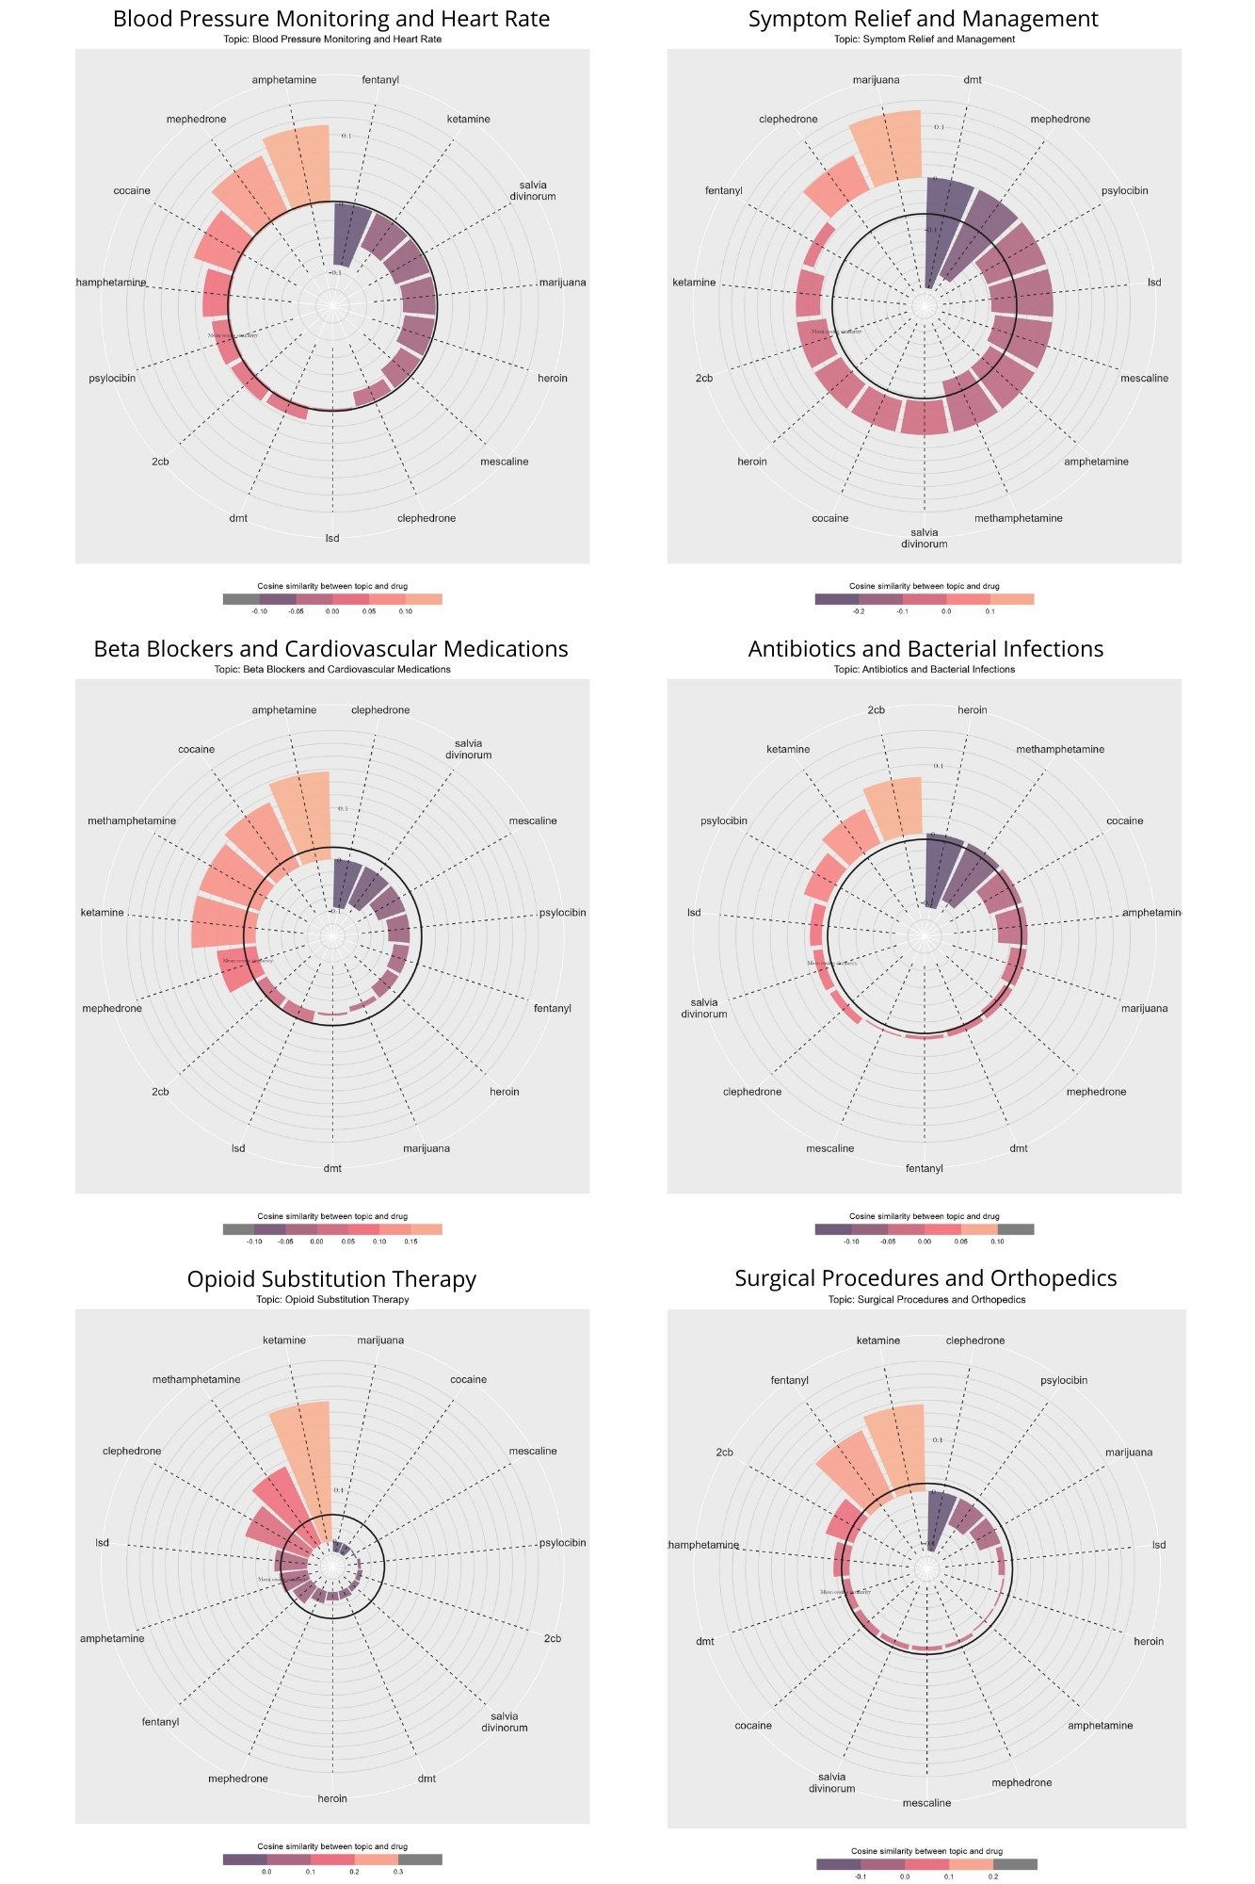

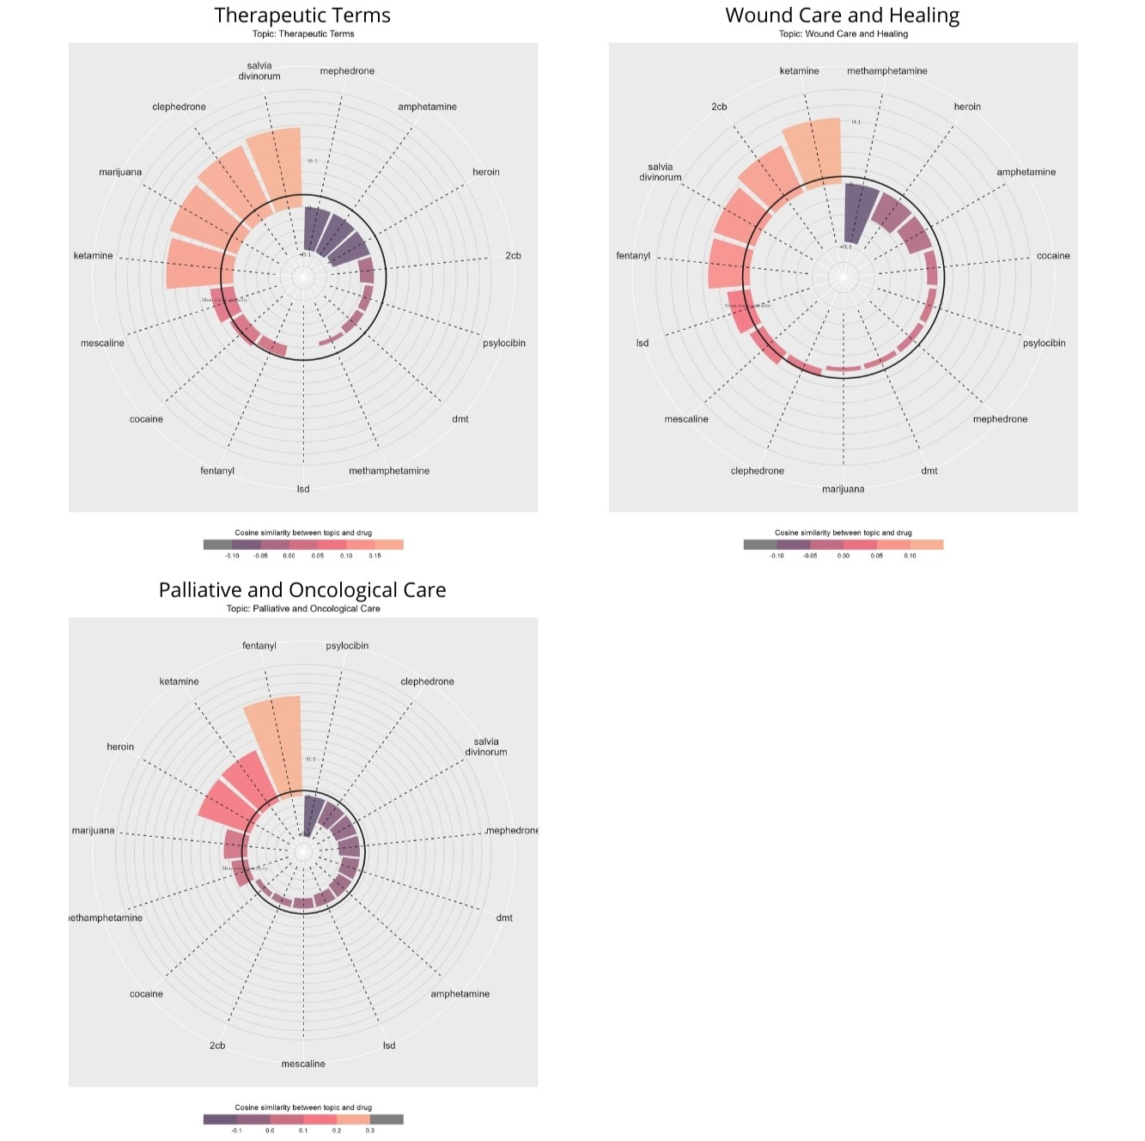
Figure AF3. Semantic relationships between given topics and substances.

AF4—Detailed mean scores for individual posts

Table AF4. Quality assessments according to posts.
Posts with unique identifiers, means, and SDs
02_01_01, M = 34.25, SD = 2.50 | 10_01_14, M = 44.75, SD = 2.06
02_02_02, M = 35.00, SD = 2.94 | 12_01_15, M = 30.25, SD = 4.57
02_03_03, M = 37.50, SD = 2.38 | 12_02_16, M = 40.25, SD = 4.19
03_01_04, M = 33.75, SD = 0.96 | 13_01_17, M = 30.25, SD = 0.50
03_02_05, M = 33.25, SD = 2.63 | 15_01_18, M = 45.25, SD = 3.30
03_03_06, M = 40.50, SD = 3.87 | 15_02_19, M = 51.00, SD = 2.45
03_04_07, M = 33.75, SD = 0.50 | 17_01_20, M = 38.00, SD = 3.56
05_01_08, M = 29.00, SD = 1.15 | 17_02_21, M = 44.50, SD = 3.87
07_01_09, M = 31.75, SD = 1.71 | 17_03_22, M = 28.50, SD = 2.08
08_01_10, M = 32.25, SD = 3.10 | 19_01_23, M = 39.00, SD = 1.83
08_02_11, M = 25.25, SD = 1.50 | 21_01_24, M = 32.25, SD = 1.26
09_01_12, M = 38.50, SD = 1.29 | 21_02_25, M = 37.50, SD = 2.08
09_02_13, M = 25.50, SD = 2.89

AF5—Quality of health information questionnaire: a tool used to assess 25 posts (in Polish and translated to English)

Kwestionariusz jakości informacji zdrowotnych

SEKCJA 1
Rzetelność wiedzy i evidence-based medicine (medycyna oparta na dowodach)

1. Czy treść jest zgodna z aktualnymi wytycznymi medycznymi lub medycynie opartej na dowodach (evidence-based medicine) (mówiąc kolokwialnie – czy podane informacje są prawdziwe)?

Nie | Częściowo |  |  | Tak
1 | 2 | 3 | 4 | 5

2. Czy treść zwraca uwagę na indywidualne różnice w reakcjach na substancje?

Nie | Częściowo |  |  | Tak
1 | 2 | 3 | 4 | 5

3. Czy w treści jest informacja o tolerancji i/lub synergii między substancjami?

Nie | Częściowo |  |  | Tak
1 | 2 | 3 | 4 | 5

4. Czy w treści uwzględnia się długoterminowe skutki użycia danej substancji?

Nie | Częściowo |  |  | Tak
1 | 2 | 3 | 4 | 5

SEKCJA 2
Bezpieczeństwo

5. Czy treść zawiera informacje, które uznać można za bezpieczne (dla tych, którzy czytają)?

Nie | Częściowo |  |  | Tak
1 | 2 | 3 | 4 | 5

6. Czy treść uwzględnia potencjalne ograniczenia podawanych informacji?

Nie | Częściowo |  |  | Tak
1 | 2 | 3 | 4 | 5

7. Czy treść uwzględnia potencjalne ryzyka związane z użyciem substancji?

Nie | Częściowo |  |  | Tak
1 | 2 | 3 | 4 | 5

8. Czy w treści jest informacja o różnicach w dawkowaniu?

Nie | Częściowo |  |  | Tak
1 | 2 | 3 | 4 | 5

9. Czy treść przedstawia zasady bezpieczeństwa podczas używania substancji?

Nie | Częściowo |  |  | Tak
1 | 2 | 3 | 4 | 5

SEKCJA 3
Autentyczność i osobiste doświadczenia

10. Czy treść koncentruje się na faktach?

Nie | Częściowo |  |  | Tak
1 | 2 | 3 | 4 | 5

11. Czy można powiedzieć, że informacje nie mają charakteru wyraźnie anegdotycznego i subiektywnego?

Nie | Częściowo |  |  | Tak
1 | 2 | 3 | 4 | 5

12. Czy treść zachęca do konsultacji ze specjalistami?

Nie | Częściowo |  |  | Tak
1 | 2 | 3 | 4 | 5

PODSUMOWANIE

13. Oceń ogólną jakość treści jako źródła informacji o substancjach.

Niska | Umiarkowana |  |  | Wysoka
Rozległe braki | Potencjalnie istotne, ale nie poważne braki |  |  | Minimalne braki
1 | 2 | 3 | 4 | 5

Quality of Health Information Questionnaire

SECTION 1
The reliability of knowledge and evidence-based medicine

1. Is the content consistent with current medical guidelines or evidence-based medicine (speaking colloquially—is the provided information accurate)?

No | Partially |  |  | Yes
1 | 2 | 3 | 4 | 5

2. Does the content consider individual differences in reactions to substances?

No | Partially |  |  | Yes
1 | 2 | 3 | 4 | 5

3. Does the content include information on tolerance and/or synergy between substances?

No | Partially |  |  | Yes
1 | 2 | 3 | 4 | 5

4. Does the content consider the long-term effects of using a given substance?

No | Partially |  |  | Yes
1 | 2 | 3 | 4 | 5

SECTION 2
Safety

5. Does the content include information that can be considered safe for readers?

No | Partially |  |  | Yes
1 | 2 | 3 | 4 | 5

6. Does the content take into account the potential limitations of the provided information?

No | Partially |  |  | Yes
1 | 2 | 3 | 4 | 5

7. Does the content consider potential risks associated with substance use?

No | Partially |  |  | Yes
1 | 2 | 3 | 4 | 5

8. Does the content include information about dosage differences?

No | Partially |  |  | Yes
1 | 2 | 3 | 4 | 5

9. Does the content present safety guidelines for using the substance?

No | Partially |  |  | Yes
1 | 2 | 3 | 4 | 5

SECTION 3
Authenticity and personal experiences

10. Does the content focus on facts?

No | Partially |  |  | Yes
1 | 2 | 3 | 4 | 5

11. Can it be said that the information is not overtly anecdotal and subjective?

No | Partially |  |  | Yes
1 | 2 | 3 | 4 | 5

12. Does the content encourage consultation with specialists?

No | Partially |  |  | Yes
1 | 2 | 3 | 4 | 5

SUMMARY

13. Assess the overall quality of the content as an information source on substances.

No | Moderately |  |  | Yes
Extensive deficiencies | Potentially significant but not serious deficiencies |  |  | Minimal deficiencies
1 | 2 | 3 | 4 | 5

AF6—The means and standard deviations of the expert ratings for each post and each question

Table AF6. The means (M) and standard deviations (SD) of the expert ratings for each post and each question
 | Q1 |  | Q2 |  | Q3 |  | Q4 |  | Q5 |  | Q6 |  | Q7 |  | Q8 |  | Q9 |  | Q10 |  | Q11 |  | Q12 |  | Q13
 | M | SD | M | SD | M | SD | M | SD | M | SD | M | SD | M | SD | M | SD | M | SD | M | SD | M | SD | M | SD | M | SD
02_01_01 | 3.50 | 0.58 | 2.25 | 0.50 | 2.25 | 0.50 | 2.75 | 0.50 | 3.50 | 0.58 | 2.25 | 0.50 | 1.75 | 0.50 | 2.75 | 0.50 | 1.75 | 0.50 | 2.50 | 0.58 | 3.75 | 0.50 | 1.50 | 0.58 | 3.75 | 0.50
02_02_02 | 3.50 | 0.58 | 2.25 | 0.50 | 3.50 | 0.58 | 2.75 | 0.50 | 2.75 | 0.50 | 1.25 | 0.50 | 3.00 | 0.00 | 1.50 | 0.58 | 3.75 | 0.50 | 2.25 | 0.50 | 2.75 | 0.50 | 3.00 | 0.00 | 2.75 | 0.50
02_03_03 | 2.50 | 1.00 | 2.75 | 0.50 | 3.75 | 0.50 | 3.75 | 0.50 | 2.50 | 0.58 | 3.75 | 0.50 | 3.75 | 0.50 | 1.50 | 0.58 | 2.75 | 0.50 | 2.75 | 0.50 | 3.75 | 0.50 | 1.25 | 0.50 | 2.75 | 0.50
03_01_04 | 4.75 | 0.50 | 1.00 | 0.00 | 1.25 | 0.50 | 2.75 | 0.50 | 3.00 | 0.00 | 2.75 | 0.50 | 2.75 | 0.50 | 1.25 | 0.50 | 1.00 | 0.00 | 3.75 | 0.50 | 5.00 | 0.00 | 1.00 | 0.00 | 3.50 | 0.58
03_02_05 | 3.75 | 0.50 | 1.25 | 0.50 | 4.25 | 0.50 | 1.25 | 0.50 | 1.00 | 0.00 | 2.00 | 0.00 | 3.50 | 0.58 | 1.25 | 0.50 | 3.25 | 0.50 | 3.25 | 0.50 | 4.75 | 0.50 | 1.00 | 0.00 | 2.75 | 0.50
03_03_06 | 3.75 | 0.50 | 4.25 | 0.50 | 4.50 | 0.58 | 1.25 | 0.50 | 1.75 | 0.50 | 2.75 | 1.26 | 4.50 | 0.58 | 3.25 | 0.50 | 3.00 | 0.00 | 2.75 | 0.50 | 4.50 | 0.58 | 1.25 | 0.50 | 3.00 | 0.00
03_04_07 | 4.50 | 0.58 | 1.25 | 0.50 | 4.50 | 0.58 | 1.25 | 0.50 | 1.25 | 0.50 | 2.75 | 0.50 | 3.25 | 0.50 | 1.25 | 0.50 | 1.25 | 0.50 | 4.50 | 0.58 | 3.00 | 0.00 | 1.00 | 0.00 | 4.00 | 0.82
05_01_08 | 2.75 | 0.50 | 1.25 | 0.50 | 2.25 | 0.50 | 2.75 | 0.50 | 1.25 | 0.50 | 2.25 | 0.50 | 1.25 | 0.50 | 1.25 | 0.50 | 1.00 | 0.00 | 2.75 | 0.50 | 4.00 | 0.00 | 2.75 | 0.50 | 3.50 | 1.00
07_01_09 | 3.50 | 0.58 | 1.25 | 0.50 | 2.25 | 0.50 | 1.25 | 0.50 | 1.75 | 0.50 | 1.75 | 0.50 | 2.50 | 0.58 | 3.25 | 0.96 | 2.50 | 0.58 | 3.75 | 0.50 | 4.00 | 0.00 | 1.50 | 0.58 | 2.50 | 0.58
08_01_10 | 3.50 | 0.58 | 1.50 | 0.58 | 1.50 | 0.58 | 1.25 | 0.50 | 3.50 | 0.58 | 2.75 | 0.50 | 2.50 | 0.58 | 1.50 | 0.58 | 1.25 | 0.50 | 3.75 | 0.96 | 4.75 | 0.50 | 1.25 | 0.50 | 3.25 | 0.96
08_02_11 | 1.00 | 0.00 | 1.50 | 0.58 | 2.00 | 0.00 | 2.25 | 0.50 | 2.50 | 0.58 | 3.00 | 0.00 | 2.50 | 0.58 | 1.25 | 0.50 | 2.75 | 0.50 | 1.50 | 0.58 | 1.25 | 0.50 | 2.75 | 0.96 | 1.00 | 0.00
09_01_12 | 3.50 | 0.58 | 3.50 | 0.58 | 3.50 | 0.58 | 3.50 | 0.58 | 2.75 | 0.50 | 2.50 | 0.58 | 1.50 | 0.58 | 3.25 | 0.50 | 2.75 | 0.50 | 2.75 | 0.50 | 3.50 | 0.58 | 1.75 | 0.50 | 3.75 | 0.50
09_02_13 | 2.25 | 0.50 | 1.50 | 0.58 | 2.25 | 0.50 | 1.50 | 0.58 | 1.25 | 0.50 | 2.75 | 0.50 | 2.75 | 0.50 | 1.25 | 0.50 | 1.25 | 0.50 | 1.75 | 0.96 | 3.50 | 0.58 | 2.00 | 0.82 | 1.50 | 0.58
10_01_14 | 3.50 | 0.58 | 3.50 | 0.58 | 3.50 | 0.58 | 3.75 | 0.50 | 3.75 | 0.50 | 3.50 | 0.58 | 3.75 | 0.50 | 3.75 | 0.50 | 3.75 | 0.50 | 3.25 | 0.50 | 3.25 | 0.50 | 1.75 | 0.50 | 3.75 | 0.50
12_01_15 | 2.50 | 0.58 | 1.25 | 0.50 | 1.50 | 1.00 | 2.50 | 0.58 | 2.50 | 0.58 | 1.50 | 0.58 | 2.25 | 0.50 | 1.25 | 0.50 | 2.50 | 0.58 | 2.75 | 0.50 | 4.25 | 0.50 | 1.75 | 0.96 | 3.75 | 0.96
12_02_16 | 4.25 | 0.96 | 1.75 | 0.50 | 3.25 | 0.50 | 3.25 | 0.50 | 4.00 | 0.82 | 4.25 | 0.50 | 2.75 | 0.50 | 2.50 | 0.58 | 3.50 | 0.58 | 2.50 | 0.58 | 3.50 | 0.58 | 1.25 | 0.50 | 3.50 | 0.58
13_01_17 | 3.50 | 0.58 | 2.00 | 0.00 | 3.75 | 0.50 | 1.75 | 0.50 | 1.75 | 0.96 | 1.50 | 0.58 | 2.50 | 0.58 | 1.75 | 0.50 | 1.75 | 0.50 | 2.50 | 0.58 | 3.50 | 0.58 | 1.25 | 0.50 | 2.75 | 0.96
15_01_18 | 4.50 | 0.58 | 2.50 | 1.00 | 4.25 | 0.50 | 2.50 | 0.58 | 4.00 | 0.00 | 3.25 | 0.50 | 3.25 | 0.50 | 1.00 | 0.00 | 2.25 | 0.50 | 4.50 | 0.58 | 4.25 | 0.50 | 4.50 | 0.58 | 4.50 | 0.58
15_02_19 | 4.50 | 0.58 | 3.00 | 0.00 | 4.00 | 0.82 | 4.25 | 0.96 | 4.50 | 0.58 | 3.00 | 0.00 | 3.50 | 0.58 | 3.50 | 0.58 | 3.50 | 0.58 | 4.50 | 0.58 | 4.50 | 0.58 | 3.75 | 0.50 | 4.50 | 0.58
17_01_20 | 4.00 | 0.82 | 2.75 | 0.50 | 3.50 | 0.58 | 3.25 | 0.50 | 2.75 | 0.50 | 2.75 | 0.50 | 4.50 | 0.58 | 3.00 | 0.00 | 1.50 | 0.58 | 2.25 | 0.50 | 2.50 | 0.58 | 1.25 | 0.50 | 4.00 | 0.82
17_02_21 | 3.50 | 0.58 | 3.75 | 0.50 | 3.50 | 0.58 | 3.75 | 0.50 | 4.25 | 0.96 | 4.25 | 0.50 | 4.75 | 0.50 | 3.00 | 0.82 | 1.75 | 0.50 | 3.75 | 0.50 | 3.00 | 0.00 | 1.50 | 0.58 | 3.75 | 0.50
17_03_22 | 4.50 | 0.58 | 1.50 | 0.58 | 1.50 | 0.58 | 1.25 | 0.50 | 3.25 | 0.50 | 1.75 | 0.50 | 1.25 | 0.50 | 1.50 | 0.58 | 1.75 | 0.50 | 2.25 | 1.26 | 3.75 | 0.50 | 1.50 | 0.58 | 2.75 | 0.50
19_01_23 | 4.25 | 0.50 | 2.75 | 0.50 | 3.25 | 0.50 | 2.50 | 0.58 | 2.75 | 0.50 | 2.75 | 0.50 | 2.75 | 0.50 | 1.25 | 0.50 | 2.50 | 0.58 | 1.75 | 0.96 | 4.50 | 0.58 | 5.00 | 0.00 | 3.00 | 0.00
21_01_24 | 2.50 | 0.58 | 1.50 | 0.58 | 3.50 | 0.58 | 1.25 | 0.50 | 2.00 | 0.00 | 3.50 | 0.58 | 3.50 | 0.58 | 1.50 | 0.58 | 2.50 | 0.58 | 3.50 | 0.58 | 4.00 | 0.00 | 1.00 | 0.00 | 2.00 | 0.00
21_02_25 | 4.50 | 0.58 | 2.75 | 0.50 | 1.25 | 0.50 | 2.75 | 0.50 | 2.75 | 0.50 | 2.75 | 0.50 | 2.75 | 0.50 | 1.25 | 0.50 | 2.75 | 0.50 | 3.75 | 0.50 | 4.75 | 0.50 | 2.25 | 0.50 | 3.25 | 0.50

